Составитель: учитель – логопед, Дюпина Наталья Владимировна

Домашнее задание учителя логопед по теме «День матери»

- Составь описательный рассказ о маме при помощи мнемотаблицы. Попроси взрослых записать твой рассказ.

РАССКАЖИ О СВОЙ МАМЕ…
ИМЯ МАМЫ | ЦВЕТ ВОЛОС | ЦВЕТ ГЛАЗ | ГДЕ РАБОТАЕТ?
ЧТО ДЕЛАЕТ ДОМА? | КАКАЯ ОНА? | ЧЕМУ НАУЧИЛА? | ЗА ЧТО ТЫ ЛЮБИШЬ МАМУ

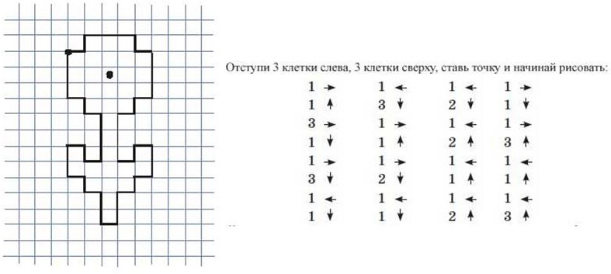
- Отступи 3 клеточки сверху, 3 клетки слева, ставь точку и начинай рисовать.
- Мамины бусы рассыпались. Собери бусины на нитку по порядку. Раскрась бусинки по номерам.

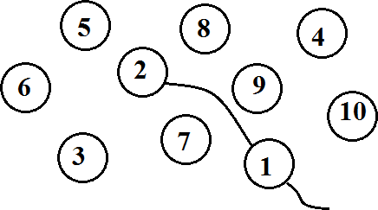

  - Красный
  - Синий
  - Розовый
  - Зелёный
  - Оранжевый
  - Голубой
  - Желтый
  - Фиолетовый
  - Коричневый
  - Серый

